课 程 设 计 报 告

课程设计名称：

课程设计题目：基于IOS环境下的通讯录开发

院（系）：计算机与信息工程学院
专 业：软件工程
班 级：2014软件工程
学 号：2014105052
姓 名：郭孝宇
Github网址：www.github.com/20141105052
指导教师：朝力萌
完成日期：2016.7.14
目 录

第1章 概要设计 2
1.1题目的内容与要求 2
1.2总体结构 2
第2章 详细设计 2
2.1主模块 2
第3章 调试分析 3
第4章 使用说明与执行结果 4

第1章 概要设计

1.1题目的内容与要求
1.1.1 实验内容：
通过在Xcode7.3.1环境下，使用swift语言编写一个可以在ios系统上使用的通讯录。
1.1.2 实验要求：
运用相关知识，查阅相关的知识，使用swift语句编写一个能在IOS操作系统上使用的通讯录，要求在Xcode编译环境下，要求使用数据库的相关知识，创立一个数据库，实现通讯录的增删查改，要求输入联系人的姓名，电话，邮箱和地址四组数值，将这些信息同步到数据库中，实现IOS通讯录的相应功能。要求通讯录界面尽量合理美观。

1.2总体结构

1.2.1 准备工作：
1、首先打开Xcode编译环境，选择使用Single View Application环境下进行编辑，语言选择swift语言。
2、数据库的建立：通过将程序与数据库联系在一起，使输入的数据可以封装在数据库之中，可以将数据保存在数据库之中，下次启动也可以自动加载之前操作过后的数据。
1.2.2 菜单部分
通过设置四个按钮，令这几个按钮分别指向以下的子菜单，实现页面的跳转
例如点击“添加联系人”，页面跳转到添加联系人页面，在添加联系人界面选择返回，既可以直接回到主菜单。
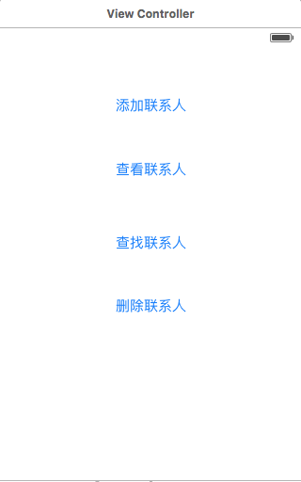

1.2.3 添加部分
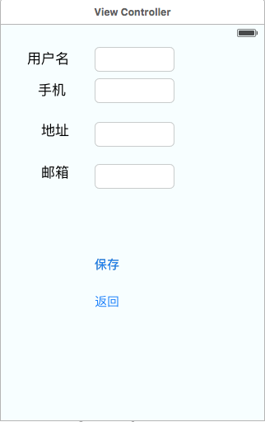
由实验要求可知，我们需要在通讯录中添加用户名，手机，地址，邮箱四项信息，所以在界面上设置了四个Label，添加了4个text控件，设置了保存按钮和返回主菜单的按钮。
当点击保存按钮时，输入进去的数据保存在数据库之中，在下次启动时也可以加载出来
1.2.4 查看部分
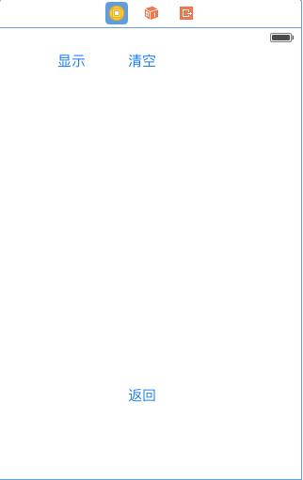
在这个部分中，需要我们将之前保存在数据库之中的数据显示出来，所以设置了显示按钮，当点击显示按钮时，在下面的text File控件中显示出之前输入的数据，由于之前调试程序时，输入了太多组数据，这样可能会使程序出现错误，所以，在这个界面中增加了清空按钮，单击使之前输入的数据清除，同时设置返回按钮使之返回主菜单。
1.2.5 查找部分
根据实验要求，我们设置了查找部分，在这里我们设置的是按照姓名进行查找，在text控件输入想要查找的用户名，可以在下面的text file控件中显示对应用户名的全部信息，单击删除，可以将这个用户名的信息从数据库中全部删除，实现了程序的查找的功能。
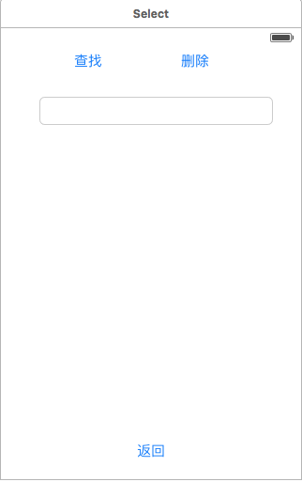
1.2.6 删除部分
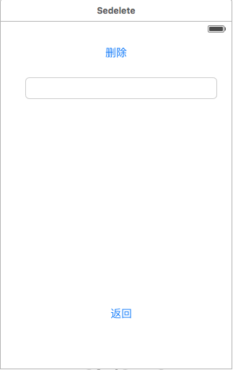
删除部分同查找部分类似，通过输入用户名，单击删除，从数据库中删除该用户

第2章 详细设计

2.1主模块
主菜单

Xcode环境下通讯录
添加联系人
查看联系人
查找联系人
删除联系人
2.2 详细设计
2.2.1 数据库的引用
在通讯录中，我们需要引入数据库的概念，在通讯录中进行增删查改，首先需要将相应的数据存入数据库中，在下次启动程序中能够还能加载之前存进去的数据，才能正确实现通讯录的功能。
操作步骤：
- 在Build Phases -> Link Binary With Libraries中点击加号，添加libsqlite3.0.tdb到项目中来
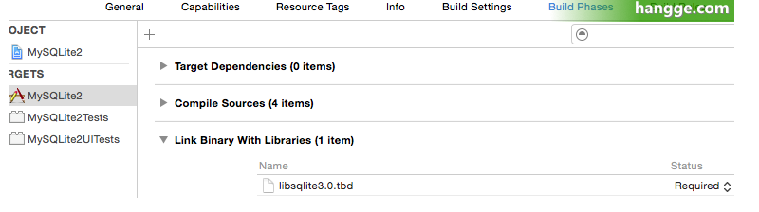
- 创建连接头文件Bridging-Header.h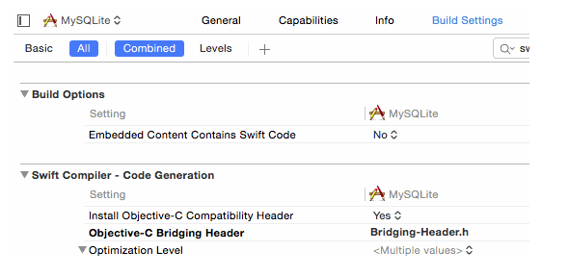
- 在项目编译属性里引用头文件
#import “sqlite3.h”
#import <time.h>
- 导入SQLiteDB的代码（SQLiteDB.swift、SQLTable.swift和String-Extras.swift），
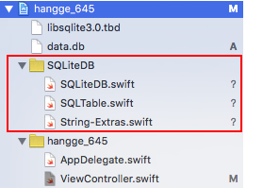
- 通过引用了数据库之后，我们可以在相应的swift文件中编写程序。

2.2.2 主菜单
通过设计主菜单，起到导航的作用，通过主菜单的四个按钮，可以实现页面的跳转。例如“添加联系人”按钮使用Control+鼠标左键连接到添加界面中。
在每个子菜单当中同时设置返回按钮，使用Control+鼠标左键，使子菜单返回到主菜单，使整体结构变得清晰，操作变得简单。
2.2.3 添加联系人
1、布局：由于实验要求分别添加用户的姓名，电话，邮箱和地址，所以设置4个Label标签，然后再分别设置4个text控件，使之连接到viewController的swift文件中
@IBOutlet weak var txtUname: UITextField!
@IBOutlet weak var txtMobile: UITextField!
@IBOutlet weak var address: UITextField!
@IBOutlet weak var email: UITextField!
2、获取数据库实例并创建表，由此我们创建了一个数据库中的表
override func viewDidLoad() {
super.viewDidLoad()

//获取数据库实例
db = SQLiteDB.sharedInstance()
//如果表还不存在则创建表
db.execute("create table if not exists guo(uid integer primary key,uname varchar(20),mobile varchar(20),address verchar(20),email verchar(20))")
//如果有数据则加载
initUser()
}
3、但是我们需要加载存入数据库中的数据，所以我们定义了一个initUser函数
func initUser() {
let data = db.query("select * from guo")
if data.count > 0 {
//获取最后一行数据显示
let user = data[data.count - 1]
txtUname.text = user["uname"] as? String//将之前存储的数据加载出来
txtMobile.text = user["mobile"] as? String
address.text = user["address"] as? String
email.text = user["email"] as? String
}
}

4、保存：
我们通过设置一个保存按钮，将之前所添加的数据保存到数据库中，在程序中，我定义了一个saveUser函数
func saveUser() {
let uname = self.txtUname.text!
let mobile = self.txtMobile.text!
let address = self.address.text!
let email = self.email.text!
//插入数据库，这里用到了esc字符编码函数，其实是调用bridge.m实现的
let sql = "insert into guo(uname,mobile,address,email) values('\(uname)','\(mobile)','\(address)','\(email)')"
print("sql: \(sql)")
//通过封装的方法执行sql
let result = db.execute(sql)
print(result)
}
然后在添加菜单中，设置一个保存按钮，使得点击保存按钮，将执行saveUser函数，实现数据的保存功能
@IBAction func saveClicked(sender: AnyObject) {
saveUser()
}

2.2.4 查看联系人
1、布局：为了使各项功能可以分工明确，在本程序中，查看功能创建了一个新的子菜单，在查看联系人菜单中，添加了一个查看按钮，通过点击查看按钮来查看已经存储在数据库中的用户信息，并在下面的text file控件中显示出来。
@IBOutlet weak var text: UITextView!
2、创建select.swift文件，获取数据库实例并创建表与添加联系人一样
3、通过定义selete函数来实现查看数据库联系人信息的功能。
func selete(){
text.text=""
let data = db.query("select * from guo")

for var x=0;x<data.count;x++
{
//获取最后一行数据显示
let tuser = data[x]
text.text! += "用户名：" + String(tuser["uname"]!) + " 手机：" + String(tuser["mobile"]!) + "地址：" + String(tuser["address"]!) + "邮箱：" + String(tuser["email"]!)
}
}
在代码中let data = db.query("select * from guo")实现查看数据库的用户信息。
然后将查看到的数据打印到text中。
4、由于之前调试程序，添加了过多的数据，容易发生错误，所以，在此程序中添加了清空数据库的代码和控件
@IBAction func qingkong(sender: AnyObject) {
let sql = "delete from guo"
let result = db.execute(sql)
print(result)
}
单击清空按钮，实现数据库中信息的删除。
2.2.5 查找联系人
1、布局：根据实验要求，我们需要通过一种特殊的方式查找到联系人，所以在查找联系人菜单中，通过设置一个text控件来输入想要查找的联系人姓名，通过点击查找按钮，在text file控件中显示你想要查找的联系人的有关信息。
@IBOutlet weak var text12: UITextView!
@IBOutlet weak var text11: UITextField!
2、创建select.swift文件，通过定义查找函数，并令函数在查找按钮中可以调用，实现点击查找，便可以实现相应的功能。
定义查找函数
func cha(){
text12.text=""
let a=text11.text!
let data = db.query("select * from guo where uname='\(a)'")
for (var i=0;i<data.count;i++)
{
let tuser=data[i]
text12.text! += "用户名：" + String(tuser["uname"]!) + " 手机：" + String(tuser["mobile"]!) + "地址：" + String(tuser["address"]!) + "邮箱：" + String(tuser["email"]!)
}
使用for循环调用数据库的信息，将相关信息打印到text file中
let data = db.query("select * from guo where uname='\(a)'")
在数据库应用中表示按照姓名查找。
在查找按钮中可以调用
@IBAction func zhao(sender: AnyObject) {
cha()
}
2.2.6 删除联系人
1、布局：由于在查看联系人功能菜单中设置了清空数据库的功能，所以我们设置了按照联系人姓名删除的菜单。通过设置一个text控件来输入想要删除的联系人姓名，通过点击删除按钮，在text file控件中显示你想要删除的联系人的有关信息。然后成功删除该联系人的信息
2、创建sedelete.Swift文件，通过定义删除函数，并令函数在删除按钮中可以调用，实现点击删除，便可以实现相应的功能。

func shan1(){
let a=text11.text!
let sql = "delete from guo where uname='\(a)'"
let result = db.execute(sql)
print(result)
}
使用for循环调用数据库的信息，将相关信息打印到text file中
let sql = "delete from guo where uname='\(a)'"
在数据库应用中表示按照姓名删除。
在查找按钮中可以调用
@IBAction func clear(sender: AnyObject) {
shan1()

}

第3章 调试分析
程序编译完成后，我们开始对程序进行调试
1.在运行通讯录的过程中，按某些按钮，总是弹出并报错
分析：观察按钮连接的程序，是否按钮与函数名相同，如果不相同，删除按钮，重新建立关系。
2.添加数据时，无法存入数据库中
分析：观察是否正确建立连接数据库，看有关变量，表的名字是否不一致
3.增加数据变量时，无法找到地址在哪儿
分析：有可能是旧数据表无法识别，更改每一个新建表的名字
4. 运行时删除了某个按钮导致程序无法运行
分析：根据错误报告，找到无效的按钮信息代码处，将其注释或者直接删除。
5. 单击按钮，并不实现有关功能
分析：观察按钮调用的函数是否为相应的函数，定义函数时，数据库的有关语句是否使用正确，按钮是否正确绑定
6. 查看联系人时，单击查看会出现乱码
分析：看打印用户信息数据时，是否应用的是String
7. 运行程序时会弹出
分析：可能是之前的数据与后来的数据不兼容，点击清空数据库就好了

第4章 使用说明与执行结果
运行操作及结果:
程序运行后，程序中通讯录能够实现基本的增删查改功能，界面合理美观，能够在IOS系统上应用。
二．课程设计小结
在实验中发现——分析——总结的问题有：
- 增加数据类型时，例如增加地址时，要清空之前数据库的数据，并更改表的名称，增加有关的信息。
- 删除某个按钮时，注意找到它是否与程序有函数调用关系或者跳转界面的功能，如果有的话，一并删除并重新建立
- 注意头文件的增加，以及有关地址的更改（换设备）
- 每次要重新创建项目时，要重新连接数据库
- 注意数据库有关语句的使用，比如select，delete等
- 注意swift语言的特殊性，空格的添加，以及有关字符类型的转换和语句后面没有分号等问题。

参考文献：
[1] 李刚疯狂Swift讲义 (第2版) 电子工业出版社
[2] Boisy G. Pitre.Swift基础教程(第2版) .人民邮电出版社
[3] 刘明洋Swift语言实战精讲 第2版人民邮电出版社，2016

